RELATOS DE LA INFANCIA DE JESÚS 1.2
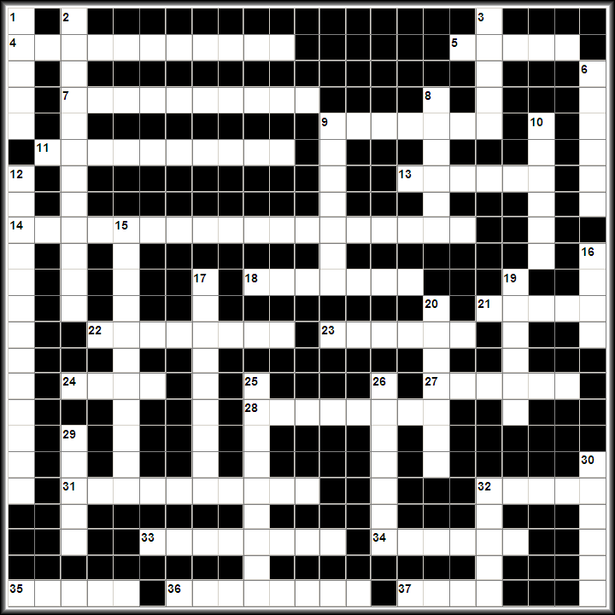

Horizontales:
4 El relato en que el ángel Gabriel anuncia a María que ha sido elegida por Dios para ser la madre de Jesús se llama .......
5 Los evangelista no pretendían elaborar una biografía detallada de Jesús, sino explicar ..... era, no lo que hizo.
7 Los evangelios de la infancia de Jesús se centran en los acontecimientos cercanos al ....... de Jesús.
9 En un cuadro en que se representa la Visitación aparecen dos ....
11 Bello poema puesto en boca de María en el que da gracias a Dios porque ha cumplido las promesas del Antiguo Testamento.
13 Madre de Juan Bautista.
14 Los evangelistas no pretendieron elaborar una biografía detallada de Jesús sino un relato que explicase quién era y cómo lo veían los ...... (dos palabra juntas).
18 Ángel que le anuncia a María que ha sido elegida para ser la madre de Jesús.
21 Sobre la infancia de .... sabemos pocas cosas.
22 En el "portal de Belén" representan a la clase humilde y pobre de Israel.
23 Con el relato de los sabios de oriente (reyes magos), se quiere simbolizar que Jesús viene a ....... a todas las personas del mundo.
24 Con los evangelios de la infancia de Jesús, se quiere expresar que Jesús es el ...... de Dios.
27 Con los relatos de las genealogías, los evangelistas nos quieren indicar que Jesús pertenece al pueblo de .......
28 Significa "Dios con nosotros"
31 El episodio en que María va a ver a su prima Isabel se llama ......
32 Con el relato de los Sabios de Oriente (reyes magos), se quiere expresar que Jesús viene a salvar a todas las personas del ......
33 Parte de la vida de Jesús de la que los evangelios contienen pocos datos históricos pero sí muchas enseñanzas religiosas.
34 Si en un cuadro veo un hombre que guía a un burro con una mujer y un niño sobre su lomo, se representa la "Huída a ..... " de la sagrada familia.
35 Juan Bautista lo era de Jesús (parentesco).
36 El pueblo judío de tiempos de Jesús esperaba un Mesías ....... que devolviera la libertad a su país.
37 En su infancia, Jesús era un ....... como los demás.

VERTICALES
1 ¿A quién le anuncia Gabriel que ha sido elegida para ser la madre de Jesús?
2 Anunciaba la llegada del mesías (dos palabras juntas).
3 Autor de los llamados evangelios de la infancia.
6 Los que popularmente se llaman "reyes magos", en realidad son los ... de Oriente.
8 La palabra Mesías, en griego se dice ...
9 El pueblo de Israel esperaba un mesías triunfante, como un caudillo o jefe ......
10 En las representaciones artísticas de la Anunciación, ¿con qué símbolo aparece el Espíritu Santo?
12 Con el relato de la Anunciación, Mateo indica que el embarazo de María se debe a la acción del .... (dos palabras juntas).
15 Los Sabios de Oriente representan a los ......
16 Padre de Jesús.
17 Mateo y Lucas no pretendieron escribir una .............., sino transmitir una enseñanza.
19 Con los relatos de la infancia de Jesús se quiere indicar que Jesús es el ....... esperado por el pueblo de Israel y anunciado por los profetas.
20 A José, María y Jesús se les llama "Sagrada .....".
25 Las genealogías de Jesús nos indican que Jesús ...... de las grandes figuras del Antiguo Testamento.
26 Jesús se presentó como un Mesías pobre y ........, muy distinto del jefe militar que esperaban para derrotar a los romanos.
29 Los profetas llamaban al Mesías esperado "Hijo de ......"
30 Según la creencia del pueblo de Israel, el Mesías tendría que derrotar al imperio ......
32 Autor de los llamados evangelios de la infancia.

